# 安装JDK

1. **下载JDK**

<https://www.oracle.com/java/technologies/downloads/#java8>

Oracle账号: [3398660467@qq.com/Taotao141421](mailto:3398660467@qq.com/Taotao141421)

1. **安装JDK**

建议不要安装在C盘;

1. **配置环境变量**

**计算机——系统属性——高级系统设置——环境变量**

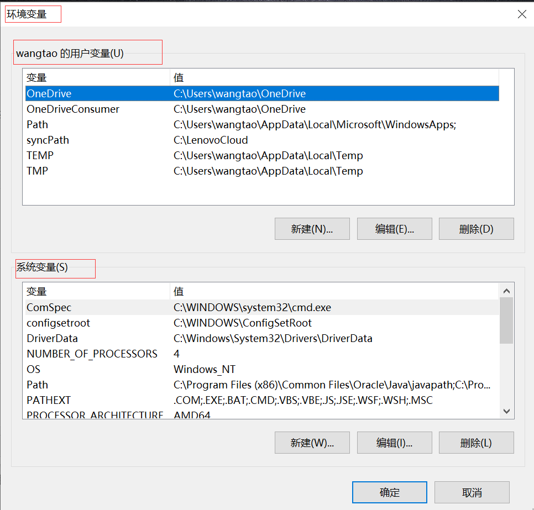

注意：如果选择在用户变量中新建 JAVA_HOME,可能后面会出现 **javac不是内部或外部命令,也不是可运行的程序。所以我们选择在系统变量新建**。

1. **设置JAVA_HOME：**选择在系统变量新建

**JAVA_HOME:JDK的安装目录**

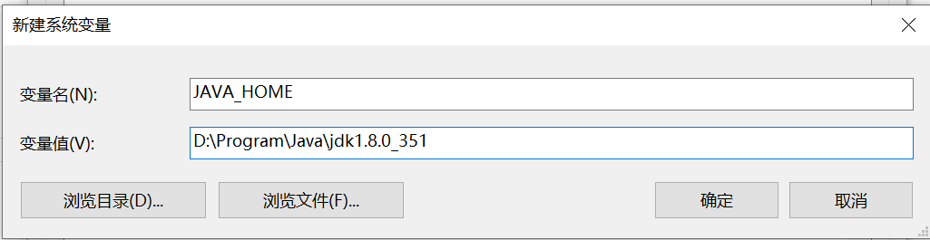

1. **设置Path**：在系统变量中编辑 Path

PATH:JDK中的bin文件路径 **%JAVA_HOME%\bin**

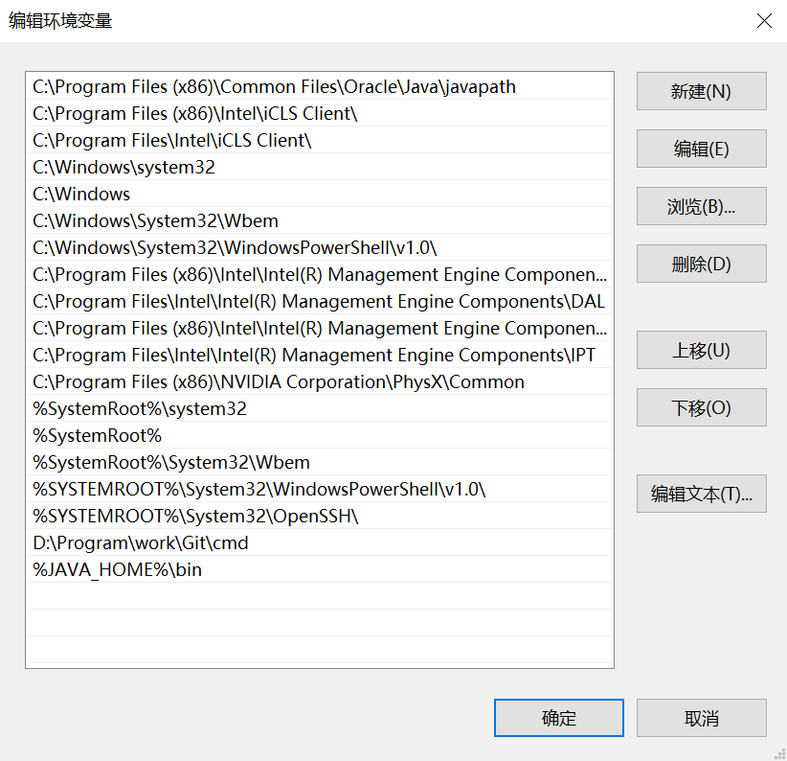

注意：win7多个变量之间使用分号隔开;

1. 设置CLASSPATH：

CLASSPATH

.;D:\java\jdk\lib;D:\java\jdk\lib\dt.jar;D:\java\jdk\lib\tools.jar

JAVA_HOME方式：

CLASSPATH

.;%JAVA_HOME%\lib\dt.jar;%JAVA_HOME%\lib\tools.jar;

简洁方式:

CLASSPATH

.;%JAVA_HOME%\lib;

注意，变量值可以只填一个点，后面的变量写不写都是可以的，如果不放心的话可以加上。设置CLASSPATH的目的：防止出现**找不到或无法加载主类**问题

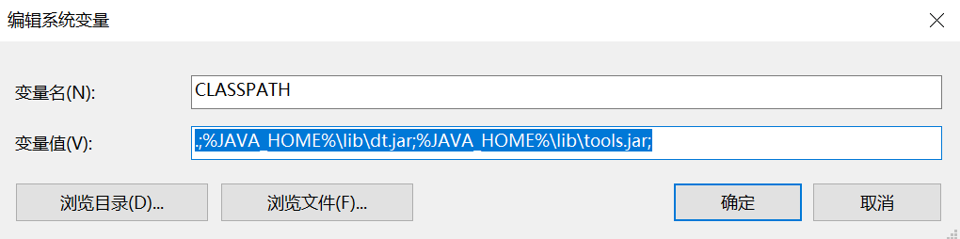

检查JDK是否安装成功

Win+r输入cmd回车，输入 javac回车，出现下列类似的界面，表明安装成功,环境变量配置正确。

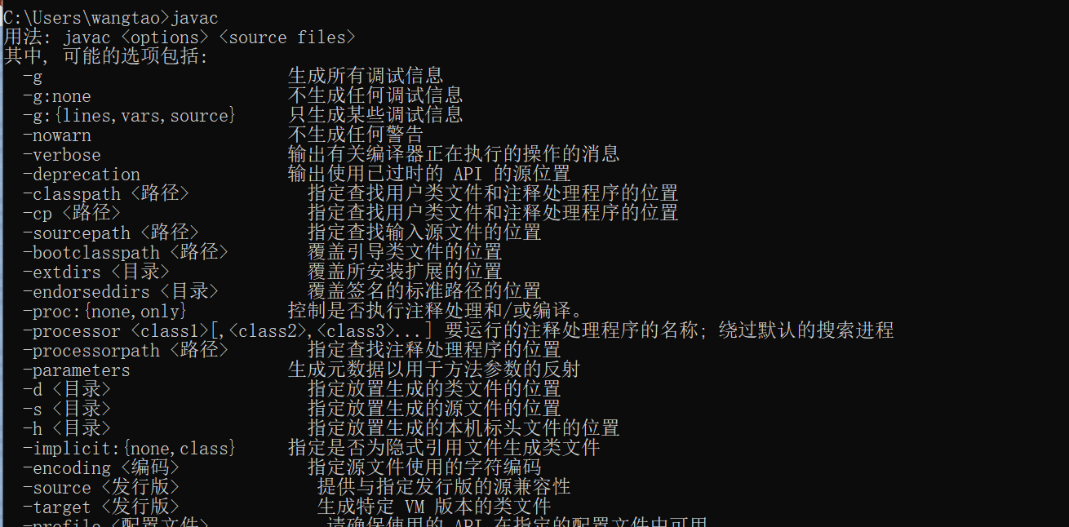

参考博客：

<https://blog.csdn.net/weixin_42182599/article/details/107370719>

# Maven安装

maven的安装需要依赖jdk的安装，所以必须先安装完成jdk且配置好jdk环境变量后在进行maven的安装。

1. 下载

<https://maven.apache.org/download.cgi>

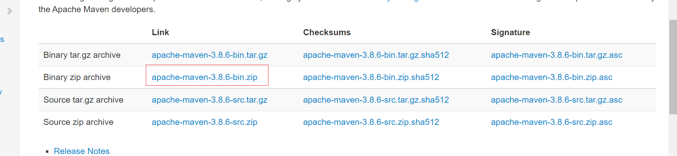

1. 解压文件到指定目录
2. 配置Maven

**1.MAVEN_HOME：Maven的目录地址**

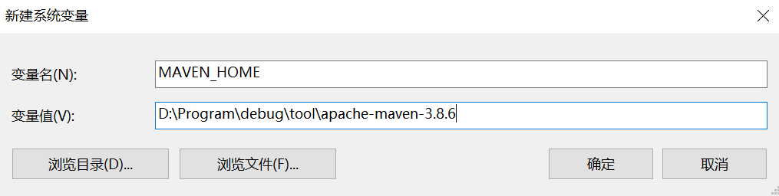

2.配置Path

%MAVEN_HOME%\bin

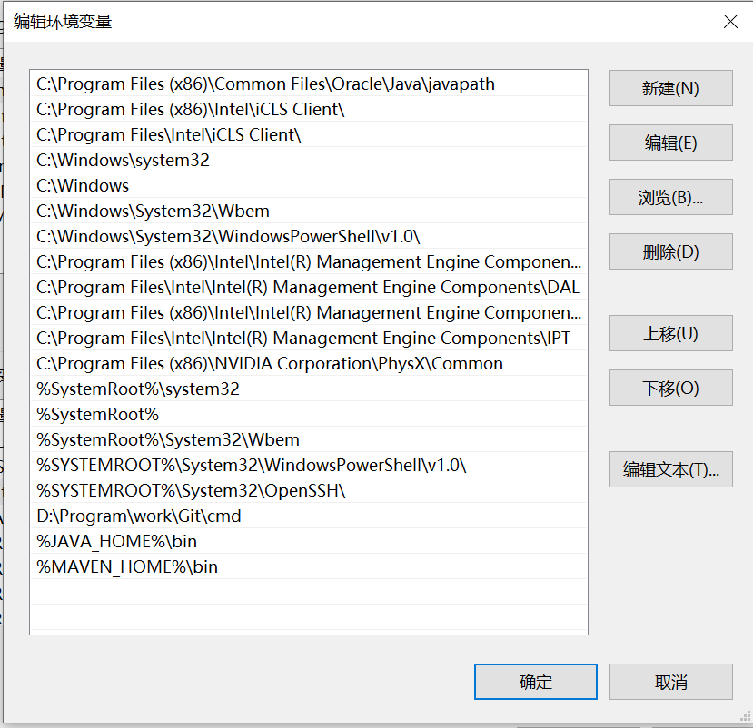

**检测是否安装配置成功**

**Win+r 输入cmd回车，输入mvn -version后回车，如果出现下面的版本号，及说明maven安装成功**

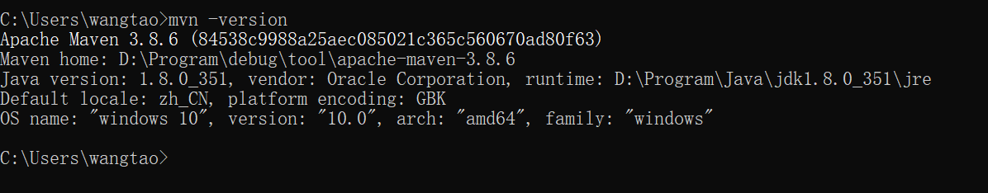

**Setting配置**

1.修改仓库位置

<localRepository>D:\Cache\.m2\repository</localRepository>

# Navicat安装

官网下载地址：<http://www.navicat.com.cn/products>